
Budapesti Műszaki és Gazdaságtudományi Egyetem
Villamosmérnöki és Informatikai Kar
Irányítástechnika és Informatika Tanszék

Rum Dániel

Mobilis robotok mozgástervezése a Dynamic Window algoritmus felhasználásával
Konzulens
Dr. Gyenes Zoltán Bálint
BUDAPEST, 2026

Tartalom
Tartalom 2
Bevezetés 4
1. Mozgástervezési algoritmusok áttekintése 5
1.1 Globális útvonaltervező algoritmusok 5
1.2 Lokális útvonaltervező algoritmusok 6
2. Dinamikus ablak módszer (Dynamic Window Approach) 6
2.1. Sebességtér és dinamikus ablak 7
2.2. Biztonsági megállás feltétele (Admissible velocities) 8
2.2.1. Ütközési távolság becslése 8
2.2.2. Fékezési feltétel ellenőrzése 11
2.3. Eredő keresési tér 12
3. Optimalizáció és a döntéshozatal 14
3.1. Költségfüggvény felépítése 14
3.1.1. Célra tartás (heading): 15
3.1.2. Akadálymentesség (Clearance/dist): 15
3.1.2.1. Proaktív akadályelkerülés és dinamikus predikció 16
3.1.3. Sebesség (vel) 17
4. Szoftveres implementáció és alkalmazott technológiák 18
4.1. A robot kinematikai modellje és állapotfrissítése 18
4.2. A paramétervizsgálat környezete és módszere 20
4.2.1. A szimulációs tér és a kísérleti elrendezés 20
4.3. Algoritmus paramétereinek hangolása 21
4.3. Esettanulmányok és szituációs analízis 22
4.1.1. Dinamikus akadályelkerülés 23
4.1.2. Adaptív sebességszabályozás szűk keresztmetszetben 23
4.1.3. Kritikus holtpont-feloldási eset 23

Bevezetés
Napjaink ipari automatizálási törekvései és az autonóm rendszerek térnyerése alapvető szükségletté tették a mobilis robotok alkalmazását. Legyen szó raktári logisztikáról vagy mezőgazdasági automatizálásról, ezen robotok belső logikai egységei megkövetelik a környezetből származó információk folyamatos, valós idejű feldolgozását. A navigációs architektúra jellemzően hierarchikus: míg a globális tervező a statikus környezet ismeretében határozza meg az optimális útvonalat, addig a helyi tervező (local planner) felelős a dinamikus akadályok elkerüléséért és a robot fizikai korlátainak betartásáért.
A feladat aktualitását adja, hogy bár számos modern, tanulásalapú megközelítés létezik, a szabályalapú, prediktív algoritmusok – mint a DWA – robusztusságuk és alacsony számítási igényük miatt a mai napig a legelterjedtebb megoldások közé tartoznak a gyakorlatban.
Dolgozatom elsődleges célja a Dinamikus Ablak Módszer (Dynamic Window Approach – DWA) alapos elméleti bemutatása, valamint egy differenciálhajtású roboton történő implementálása és tesztelése. A munka során célom, hogy Python nyelven az algoritmust implementáljam és egy szimulációt valósítsak meg. Célom továbbá egy élethű szimulációs környezet létrehozása Gazebo szoftverben, amely képes a fizikai kölcsönhatások és szenzoradatok (LiDAR) kezelésére. Továbbá a költségfüggvény hangolása, hogy az algoritmus a statikus és dinamikus akadályok között a lehető leghatékonyabban kezelje le az adott cél elérését.
A fejlesztés során a robot irányítását reaktív szemléletben közelítettem meg. Az algoritmus lényege, hogy a robot sebességterében (v, w) keres olyan optimális vezérlőpárokat, amelyek figyelembe veszik a maximális gyorsulást és a biztonságos féktávolságot. A megvalósításhoz a Python nyelvet választottam annak széleskörű matematikai támogatottsága miatt, a validációhoz pedig a Gazebo szimulátort használtam, amely lehetővé tette az algoritmus tesztelését anélkül, hogy fizikai hardver sérülésétől kellene tartani.
(A felépítés idejön…………)

Mozgástervezési algoritmusok áttekintése
A megfelelő és alkalmas algoritmusok lényege, hogy kellően gyorsan ellátják feladatukat, azaz optimális utat találnak a robot számára, még nagyszámú akadályt tartalmazó, komplex környezetben is. Az autonóm robotok útvonaltervezésének központi kérdése egy ütközésmentes útvonal meghatározása a kezdő- és a célpont között egy akadályokkal teli munkatérben [1]. A cél elérésére több módszert is kidolgoztak, amelyek a fizikai tényezők figyelembevételével az optimális legrövidebb, legbiztonságosabb és legmegfelelőbb útvonal meghatározására törekszenek. Az útvonaltervezés a robotnavigáció kulcseleme. Meghatározza azt a folyamatot, amely a robot pontos és biztonságos mozgásához szükséges. A robotnavigáció útvonaltervezőit globális és lokális tervezőkre osztjuk. Formálisan a globális útvonaltervező felelős egy ütközésmentes útvonal megtervezéséért a kezdőponttól a célpontig. Ebben a folyamatban csak egy statikus globális térkép vesz részt, így a generált globális útvonal statikus, nem veszi figyelembe a dinamikus objektumokat. Ezzel szemben a lokális mozgástervezési algoritmusok esetén csak a közvetlen környezetről áll rendelkezésre információ a szenzorok által. A lokális útvonaltervező a globális útvonal szakaszonként történő optimalizálását végzi, amely már figyelembe veszi a dinamikus objektumokra vonatkozó információkat és a robot mozgási korlátait. [2].

Globális útvonaltervező algoritmusok
A globális útvonaltervezéssel kapcsolatban hatalmas mennyiségű kutatás áll rendelkezésre. A kifejlesztett algoritmusok három fő kategóriába sorolhatók: Gráf keresésen alapuló, Véletlenszerűen mintavételező, Intelligens Bionikus algoritmusok.
A mobilis robotok útvonaltervezése során a gráfkereső algoritmusok feladata a szabad mozgásteret reprezentáló gráf bejárása és az optimális útvonal meghatározása. Ezek az eljárások strukturált módon vizsgálják a csomópontok közötti kapcsolatokat (szülő-gyermek viszonyokat), és heurisztikus becslések segítségével rangsorolják a lehetséges irányokat, biztosítva ezzel a legrövidebb vagy legkisebb költségű pálya hatékony megtalálását. [3] Több gráfkereső algoritmus létezik. A legrövidebb út probléma megoldásának egyik elterjedt algoritmusa a Dijkstra-algoritmus [4]. Ismert algoritmus még az A* útvonaltervező, amely cellákra bontja a környezetét és ezekhez rendelt költség alapján hozza meg a döntését úgy, hogy minden lépésben azt a szomszédos cellát választja ki, amelynél a legkisebb a már megtett út és a célig hátralévő becsült távolság összege [5].
A véletlenszerűen mintavételező algoritmusok közül érdemes megemlíteni a Rapidly-Exploring Random Tree (RRT), amely algoritmus egy véletlenszerűen növekvő „fa” struktúrát épít fel a kezdőpontból kiindulva, amely a környezet akadályainak alakját és a szabad teret figyelembe véve szisztematikusan terjeszkedik, amíg el nem éri a célpontot. [6]
A globális útvonaltervezési módszerek egy másik fontos ága az intelligens bionikus alapú módszer, amely algoritmusok biológiai rendszerek, jellemzően rovarpopulációk kollektív és evolúciós viselkedését modellezik. A szakirodalom leggyakrabban a genetikus algoritmusokat (GA), a hangya- (ACO) és méhkolónia-optimalizációt (ABC), valamint a részecskeraj-optimalizációs (PSO) eljárásokat sorolja ebbe a kategóriába [7].

Lokális útvonaltervező algoritmusok
Lokális mozgástervező algoritmus például a Artificial Potential Field (APF) , melynek alapelve, hogy robot környezetét egy erőtérként modellezzük, ahol az akadályok virtuális taszító erőként hatnak a robotra, a cél pedig vonzó erőként, így a virtuális gradiens mentén haladva érjük el véghelyzetet. [8]
Jól ismert algoritmus a Velocity Obstacles (VO), amely esetén egy VO kúp kerül számításra, ahol a robot a mozgó akadály sebességvektorokat figyelembe véve olyan saját haladási sebességet választ, amely kívül esik a potenciális ütközést okozó tartományokon. [9]
Az egyik legrelevánsabb algoritmus pedig a Dynamic Window Approach, melyet a dolgozatomban részletesen kifejtek és részletezek a következőkben.

Dinamikus ablak módszer (Dynamic Window Approach)
A dinamikus ablak módszer (DWA) egy olyan eljárás, amely figyelembe veszi egy szinkronhajtású robot kinematikai és dinamikai korlátait. A kinematikai korlátokat a szinkronhajtású robot sebességterének közvetlen átkutatásával veszi figyelembe. Ezt úgy valósítja meg, hogy közvetlenül a robot által elérhető $(v,ω)$ transzlációs és rotációs sebességtartományban (sebességtérben) végez keresést. [10] A modell a transzlációs és rotációs sebességek független szabályozhatóságára épít, a pályát pedig egymáshoz kapcsolódó körívekből állítja össze. Ez a szakaszonkénti állandó sebességű modell teszi lehetővé a valós idejű ütközésvizsgálatot, hiszen a körívek és a környezeti objektumok metszéspontjainak ellenőrzése matematikailag jól optimalizálható folyamat [11].
A megvalósításban a választható eredő keresési tér ($V_{r}$) három fő tényező szűkíti le.

Sebességtér és dinamikus ablak
Az első a fizikai maximumok, ahol a kerekek maximális szögsebessége ($ω_{max}$) korlátozza a transzlációs ($υ$) és rotációs ($ω$) sebességet. A képlet a fizikai maximumok által meghatározott értékeket adja meg:
$$V_{s}=\left\{\left(υ,ω\right) \right| υ∈\left[v_{min}, υ_{max}\right], ω∈[ω_{min}, ω_{max}] \}$$
A kódomban ezt a robotconfig osztályban definiált w_kerek_max, a_max, és r_kerek értékből számolom ki a pairtochoose függvényben a következő féle képpen.
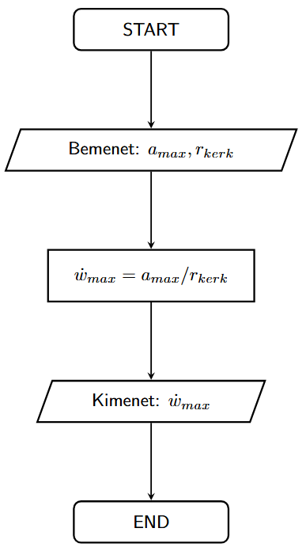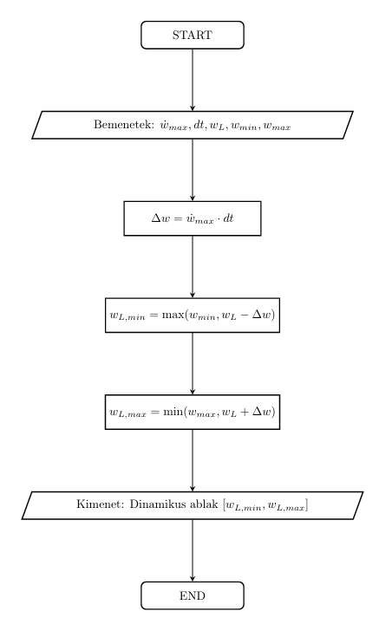
1. ábra (bal): Dinamikus sebesség korlátok bal kerékre (jobb ugyanez)
2. ábra (jobb): Dinamikai sebességkorlátok meghatározásának folyamata
Ahogyan a kódomban is megvalósítottam és az ábrákon is látható, a mozgástervezés során nem elegendő csupán a végsebességeket ismernünk, a dinamikai tulajdonságokat is alapvető tényezőként kell kezelnünk. Mivel a robot jelentős tehetetlenséggel rendelkezik, a képletben és a megvalósításban is meg kell jelennie a gyorsulási korlátnak ($a_{max}$), amely meghatározza az elérhető szöggyorsulást (${\dot{ω}}_{max}=\frac{a_{max}}{r_{kerek}}$). Ezért a dinamikus ablak $(V_{d})$ meghatározásakor a sebességtartományt a maximális gyorsulás és a $Δt$ (időlépés) szorzata határolja be.
$$V_{d}=\left\{\left(v,ω\right) \right| v ∈\left[v_{a}-{\dot{v}}_{max}Δt, v_{a}+{\dot{v}}_{max}Δt\right]∧[{ω-\dot{ω}}_{max}Δt,{ω+\dot{ω}}_{max}Δt]\}$$
Erre azért van szükségem, mivel a robot fizikai tehetetlensége miatt nem képes pillanatszerű sebességváltásra. A dinamikus ablak meghatározásakor tehát nem a teljes elméleti sebességtartományt vizsgáljuk, hanem csak azt a szűkebb metszetet, amelyet a robot az aktuális sebességéből kiindulva, a maximális gyorsulási és lassulási képességeit kihasználva egyetlen időlépés $Δt$ alatt ténylegesen el tud érni. [12] A robot aktuális sebességéből elérhető tartományt és a mintavételezett sebességpárokat az 1. ábra szemlélteti.
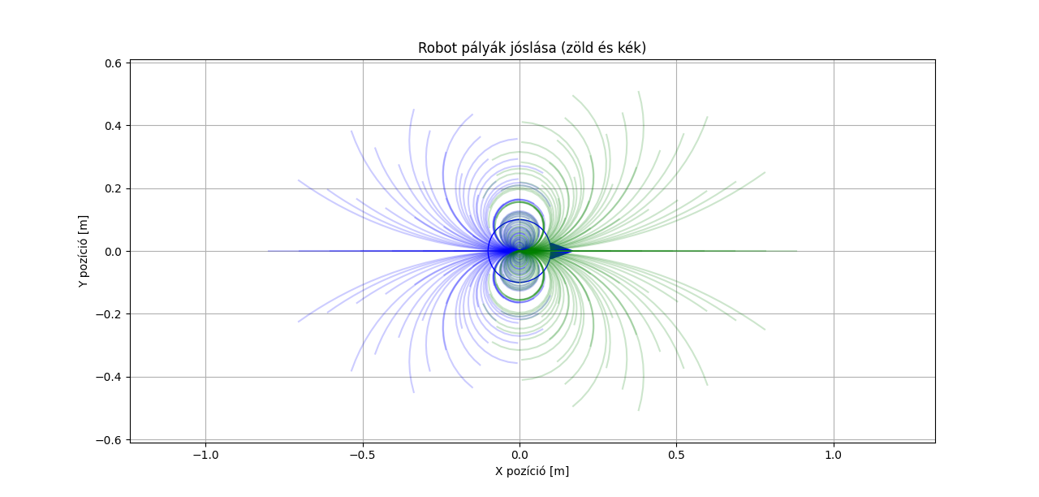
3. ábra: mintavételezett sebességpárok

Biztonsági megállás feltétele (Admissible velocities)
Ahhoz, hogy a robot biztonságosan közlekedhessen, minden egyes lehetséges sebességpárhoz meg kell határoznunk, hogy az adott pályán mekkora utat tud megtenni az első ütközésig. Ez a távolság az alapja a későbbi sebességkorlátozásnak.

Ütközési távolság becslése
A get_dist_on_trajectory függvény segítségével szimulálom a robot várható útját az adott sebességpár mellett, figyelembe véve a szenzoradatokat (LiDAR látómező és távolság). A megvalósított kódom a következő ábrán szemléletesebben is látható.
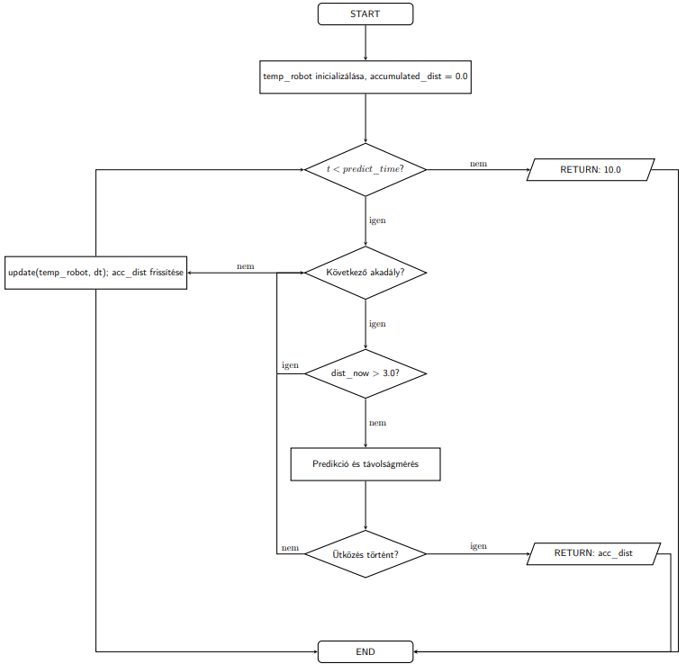
4. ábra: Az ütközésig megtett távolság (accumulated_dist) meghatározásása a predikciós horizonton belül
A biztonságos sebességek meghatározásához elengedhetetlen annak ismerete, hogy egy adott sebességpár mellett a robot mekkora távolságot tud megtenni az első feltételezett ütközésig. Ezt a feladatot a get_dist_on_trajectory függvény látja el, amely egy belső szimuláció segítségével „vetíti előre” a robot várható mozgását. A kódom főbb lépéseik röviden a következők.
- Iteratív pályajóslás: A függvény egy ideiglenes állapotmentést (temp_robot) használva, a diszkrét időlépések ($Δt$) mentén haladva számítja ki a robot jövőbeli pozícióit a teljes predikciós horizonton (predict_time) belül. A predikció geometriai alapjai a köríves pályamodellek. Ahhoz, hogy a szimuláció pontos legyen, a robot mozgását szakaszonként állandó sebességű körívekként modellezem. A DWA elméleti hátterének megfelelően feltételezzük, hogy egy adott $Δt$ időlépés alatt a robot sebessége konstans, így a pályája egy körívre illeszkedik. A körív sugarát a transzlációs ($v$) és rotációs ($ω$) sebesség hányadosa határozza meg ($r=\frac{v}{w}$). A kódomban az update függvény valósítja meg ezt a geometriai elmozdulást. Amennyiben a robot kanyarodik ($ω≠0$) a következő trigonometrikus összefüggéseket alkalmazom az új pozíció kiszámításához[13]:
$$x_{new}=x+\frac{v}{w}(\sin\left(θ+ω∙dt\right)-sinθ)$$
$$y_{new}=y-\frac{v}{w}(\cos\left(θ+ω∙dt\right)-cosθ)$$
A megvalósításom az update függvényben $ω≠0$ esetén:
if(abs(w) > 1e-6):
robot.x += (v/w) * (math.sin(theta_0 + w*dt) - math.sin(theta_0))
robot.y += - (v/w) * (math.cos(theta_0 + w*dt) – math.cos(theta_0))
Ez a matematikai modell biztosítja, hogy a get_dist_on_trajectory függvényben végzett ütközésvizsgálat során a robot ne egyenes vonalban, hanem a kerekek állása által meghatározott valós, íves pályán „haladjon” előre a szimulált térben. Ez kritikus az optimalizáció szempontjából, hiszen így a robot képes előre látni, ha egy kanyarodó manőver során érintene egy akadályt.
- Szenzoros korlátozás emulálása: A valós LiDAR szenzorok fizikai korlátainak modellezése érdekében az algoritmus csak a meghatározott hatótávolságon (például 3 méter) belüli objektumokat tekinti relevánsnak a tervezés szempontjából. Ez a szimulációnál lesz majd fontos a későbbiekben.
- Dinamikus akadálykezelés: A rendszer nem csupán statikus pontokként kezeli a környezetet. Az akadályok aktuális sebességvektorait (vx, vy) felhasználva minden időlépésben megbecsüli azok várható elmozdulását, így a robot képes proaktív módon elkerülni a mozgó objektumokat is.
- Ütközésdetektálás: Minden szimulált időpillanatban ellenőrzésre kerül a robot és az akadályok közötti távolság. Amennyiben ez a távolság kisebb, mint a robot és az akadály sugarának, valamint a biztonsági ráhagyásnak (safety_margin) az összege, az algoritmus ütközést regisztrál.
A függvény a predikciós ablakban megtett, ütközésig számított távolságot adja vissza. Ha az adott trajektória mentén nem várható ütközés, a visszatérési érték egy maximális konstans lesz, amely a pálya akadálymentességét jelzi. Ez az eredmény határozza meg a sebességválasztás biztonsági korlátait, és közvetlenül befolyásolja az útvonal-optimalizálási folyamat kimenetelét.

Fékezési feltétel ellenőrzése
Miután a get_dist_on_trajectory függvény meghatározta az adott sebességpárhoz tartozó ütközésmentes úthosszt (dist), a rendszernek döntenie kell annak biztonságosságáról. Az akadály előtti biztonságos megállást is figyelembe kell vennünk, hiszen a robot nem választhat olyan sebességpárt, ahol a fizikai lassulás képessége nem elegendő az ütközés elkerüléséhez. Formálisan ez azt jelenti, hogy csak azok a sebességpárok $\left(v,ω\right)$ tekinthetők elfogadhatónak (admissible), amelyek lehetővé teszik a robot számára, hogy az akadály elérése előtt teljesen megálljon.
Ennek matematikai hátterét a következő egyenlet írja le:
$$V_{a}=\left\{\left(v,ω\right) \right| v≤\sqrt{2⋅dist(v,ω)⋅a_{max}}\}$$
Ahol $v$ a választott transzlációs sebesség, $dist(v,ω)$ a robot és a pályán lévő legközelebbi akadály közötti távolság az ív mentén, $a_{max}$ pedig a maximális lassulást definiálja. A kódomban ezt a logikát az AdmissibleVelocity függvényben valósítottam meg az alábbi módon:
if abs(v) <= math.sqrt(2 * robotconfig.a_max * dist_to_obs):
return True
return False
A biztonságos megálláshoz szükséges fékezési pályák vizualizációja segít megérteni, mely sebességpárok maradnak meg a szűrés után (2.ábra).
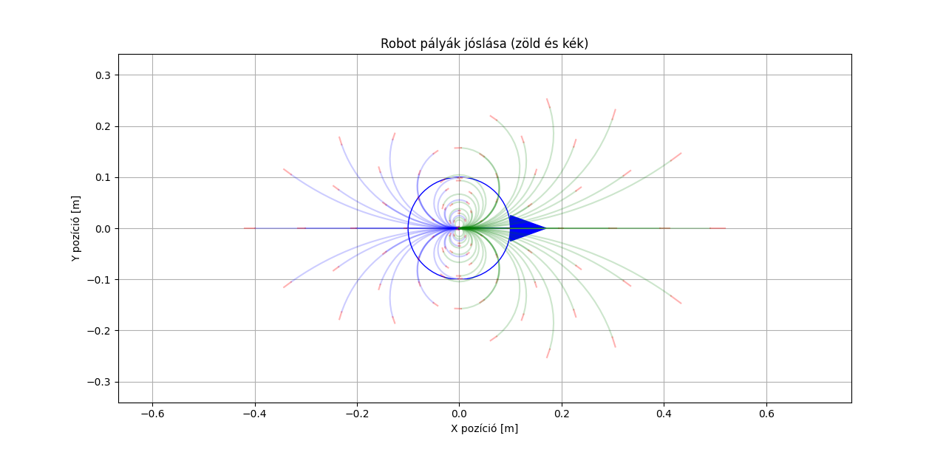
5. ábra: fékezési pályák (piros)

Eredő keresési tér
A korábban részletezett három különböző korlátozás (fizikai határok, dinamikai ablak és biztonsági megállás feltétele) együttesen határozza meg azt a sebességtartományt, amelyen belül a robot biztonságosan és fizikailag kivitelezhető módon mozoghat.
Legyen $V_{s}$ a robot elméletileg lehetséges sebességeinek tere. Ekkor a végső, eredő keresési tér ($V_{r}$) a korlátozott részterületek metszeteként definiálható [12] :
$$V_{r}=V_{s}∩V_{d}∩V_{a}$$
A saját megvalósításomban nem egyetlen egy változó tartalmazza az eredő keresési teret, hanem a fentiekben definiált részfüggvények egymásra épülő logikája határozzák meg. A safepairs függvényben történik meg a metszés: a fizikai határok ($V_{s}$) és a dinamikus ablak ($V_{d}$) által kijelölt mintavételezett sebességpárok közül az algoritmus csak azokat tartja meg, amelyek megfelelnek a biztonsági fékezési feltételnek ($V_{a}$). Ez a folyamatos szűrési eljárás állítja elő az eredő keresési teret, amely a függvény visszatérési értékeként, az admissible_list listában jelenik meg.
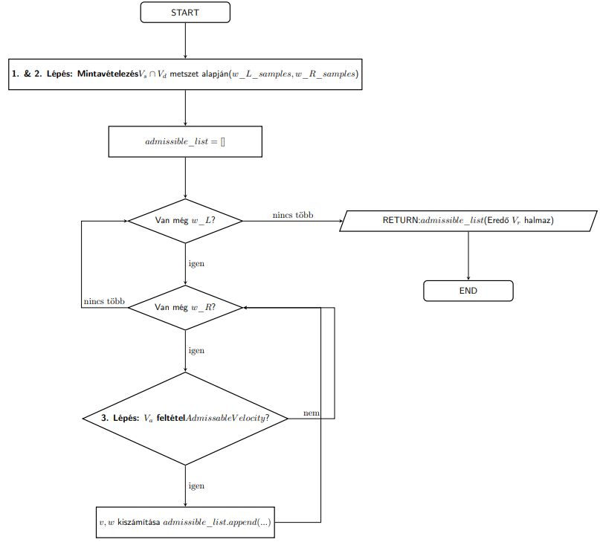
6. ábra: A safepairs függvény folyamatábrája, az eredő keresési tér (Vr) előállítása a sebességterek metszetével.

Optimalizáció és a döntéshozatal
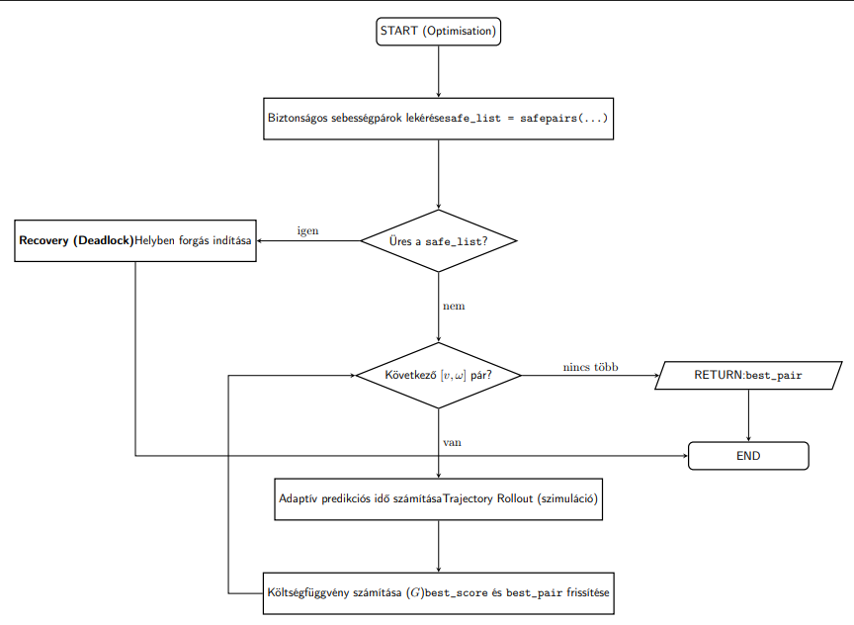
7. ábra: Az optimalizációs ciklus és a döntéshozatali folyamat menete a legjobb sebességpár kiválasztásához
Ebben a fejezetben az algoritmus döntéshozatali folyamatát részletezem, amelynek célja a korábban meghatározott, biztonságos és dinamikusan elérhető sebességtartományból ($V_{r}$) a legoptimálisabb mozgásparancs kiválasztása. Az eredő keresési tér ugyanis számos lehetséges ($v,w$) párt tartalmaz, amelyek mindegyike ütközésmentes haladást garantál. A robot tényleges viselkedését az dönti el, hogy ezen lehetőségek közül melyik maximalizálja az előre definiált objektívfüggvényt (költségfüggvényt).

Költségfüggvény felépítése
A döntéshozatal során a robotnak egy több szempontú optimalizációs feladatot kell megoldania: a biztonság megőrzése mellett törekednie kell a haladási sebesség maximalizálására és a célpont pontos megközelítésére. Ezt az összetett rendszert az alábbi súlyozott matematikai modellel valósítom meg. [12], [13]
$$G\left(v,ω\right)=σ(α∙heading\left(v,ω\right)+β∙dist\left(v,ω\right)+γ∙vel(v,ω))$$
Ebben a matematikai modellben látszik, hogy három fő irányelvet egyesít a végső mozgásparancs meghatározásához. A továbbiakban ezeket a komponenseket fejtem ki részletesebben.

Célra tartás (heading):
A célhelyszín felé tett haladás mértéke. Értéke akkor maximális, ha a robot közvetlenül a cél felé mozog. A cél olyan sebességpárok preferálása, amelyek a predikciós horizont végére a legkisebb irányhibát eredményezik, így biztosítva, hogy a robot a lehető leghatékonyabb pályán közelítse meg a célhelyszínt. A pontszám meghatározása a normalizált szöghiba alapján történik, az alábbi összefüggés szerint:
$${score}_{heading}=\frac{π-\left|∆θ\right|}{π}$$
Ahol $∆θ$a robot aktuális orientációja és a célpont iránya közötti normalizált szögkülönbség. Az érték tartománya [0, 1], ahol az 1.0 érték a pontosan célra tartó mozgást, a 0.0 pedig az ellentétes irányú haladást jelenti. Az implementáció során a szögkülönbség kiszámításakor figyelembe kellett venni a szögek periodicitását (a $2π$ körüli átfordulást). A szoftveres megvalósításban ezt a trigonometrikus függvények segítségével oldottam meg (atan2), biztosítva, hogy a hiba mindig a [$-π;π$] tartományba essen. Az én megvalósításom a következő:
angle_to_goal = math.atan2(goal.y - temp_robot.y, goal.x - temp_robot.x)
error_angle = math.atan2(math.sin(angle_to_goal - temp_robot.irany),
math.cos(angle_to_goal - temp_robot.irany))
score_heading = (math.pi - abs(error_angle)) / math.pi
Összességében ez a pontozási mechanizmus biztosítja, hogy az algoritmus olyan sebességpárokat válasszon, amelyek a robotot folyamatosan a célpont felé orientálják, maximalizálva ezzel a navigáció hatékonyságát.

Akadálymentesség (Clearance/dist):
Az akadálymentességért felelős komponens ($dist$) a navigáció biztonsági faktorát számszerűsíti. Ez az érték a választott körív mentén mért távolságot jelenti a robot és a legközelebbi akadály között. A paraméter alapvetően határozza meg a robot környezethez való viszonyát és kitérési stratégiáját. Ennek kiszámítása az én megvalósításomban a get_dist_on_trajectory függvény köré épül, amit a fentiekben részletesen is kifejtettem (lásd: 2.2.1). A költségfüggvényben a ($dist$) paraméter nem közvetlenül méterben szerepel, hanem egy normalizált pontszámként. Az implementáció során egy speciális logikai megoldást vezettem be annak érdekében, hogy a robot különbséget tudjon tenni a „távoli akadály” és az „akadálymentes pálya” között. Abban az esetben, ha a pálya ütközésmentes, azaz a predikciós horizonton belül nincsen ütközés, akkor egy maximális, esetemben 10.0 konstans értéket ad vissza, így a maximális pontszámot megkapva az algoritmus inkább a célra tartást és a sebesség paramétereire tud fókuszálni. Viszont, ha ütközést detektál a szimuláció, akkor a visszatérési értékem a tényleges távolság (accumulated_dist). Ez az érték lényegesen kisebb a biztonsági konstansnál, így a súlyozott összegben büntetésként jelentkezik, ami a robotot a pálya módosítására vagy lassításra kényszeríti.

Proaktív akadályelkerülés és dinamikus predikció
A biztonságos navigáció kulcsa nem csupán a pillanatnyi akadálytávolság ismerete, hanem a környezet jövőbeli állapotának megbecsülése. Az algoritmusom proaktív jellegét az adja, hogy a robot és a környezetében lévő objektumok relatív mozgását együttesen kezeli a predikciós horizonton belül. Az akadályok jövőbeli pozícióját ($P_{future}$) a sebességvektoraik ($v_{x}$,$v_{y}$) alapján becsülöm meg $t$ időpillanatban.
$$P_{future}\left(t\right)=\left({x+v_{x}∙t \atop y+v_{y}∙t}\right)$$
Az ütközésvizsgálat során a robot és az akadály közötti távolságot ($d(t)$) minden $t$ időlépésben ellenőrzöm.
$$d\left(t\right)=\sqrt{{(x_{r}\left(t\right)-x_{f}\left(t\right))}^{2}+{(y_{r}\left(t\right)-y_{f}\left(t\right))}^{2}}$$
A 7.ábra példa egy olyan esetre, amikor az adott sebességpár ütközéshez vezetne, így az algoritmus elveti azt.
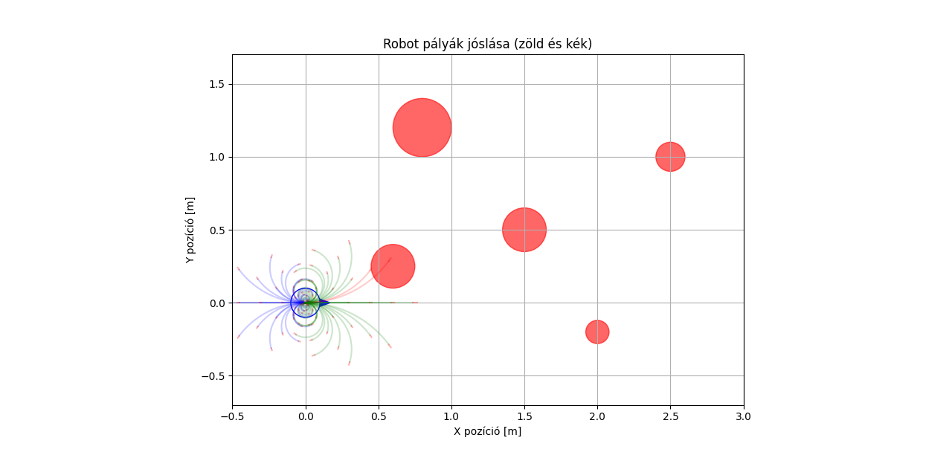
8. ábra: ütközéshez a piros színű pálya vezetne

Sebesség (vel)
A sebesség komponens célja a robot haladási tempójának maximalizálása a motorok fizikai korlátain belül. Ez a tag ösztönzi a robotot arra, hogy a szabad útszakaszokon hatékonyan, a lehető legnagyobb sebességgel haladjon a cél felé. A szoftveres megvalósítás során a score_vel értékét nem csupán a maximális sebesség függvényében határoztam meg, hanem beépítettem egy távolságfüggő szabályozást is, amit azért tettem, hogy a célpont megközelítésekor a robot sebessége fokozatosan csökkenjen, így biztosítva a pontos beállást és elkerülve a túlfutásból eredő instabilitást. Ez a logika a kódomban két részre bomlik, a szabad haladásra, amikor a cél távolsága nagyobb egy kritikus küszöbnél (esetemben 0.8 m), a pontozás a tiszta sebességmaximalizálásra törekszik. Ez a lineáris összefüggés a gyors haladást jutalmazza.
$${score}_{vel}=\frac{v}{v_{max}}$$
Amikor a robot 0.8 méternél közelebb ér a célhoz, a pontozás átvált logikában. Ekkor az ideális sebességet a hátralévő távolsággal teszem egyenlővé ($v_{target}=d_{goal}$), és azt a sebességpárt jutalmazzuk, amely ehhez a legközelebb áll.
$${score}_{vel}=1.0-\frac{\left|v_{target}-v\right|}{v_{max}}$$
Ez a megoldás kényszeríti a robotot egy folytonos lassulási görbe követésére. A kódom logikájának megvalósítása erre a megoldásra a 8.ábrán látható részletezve.
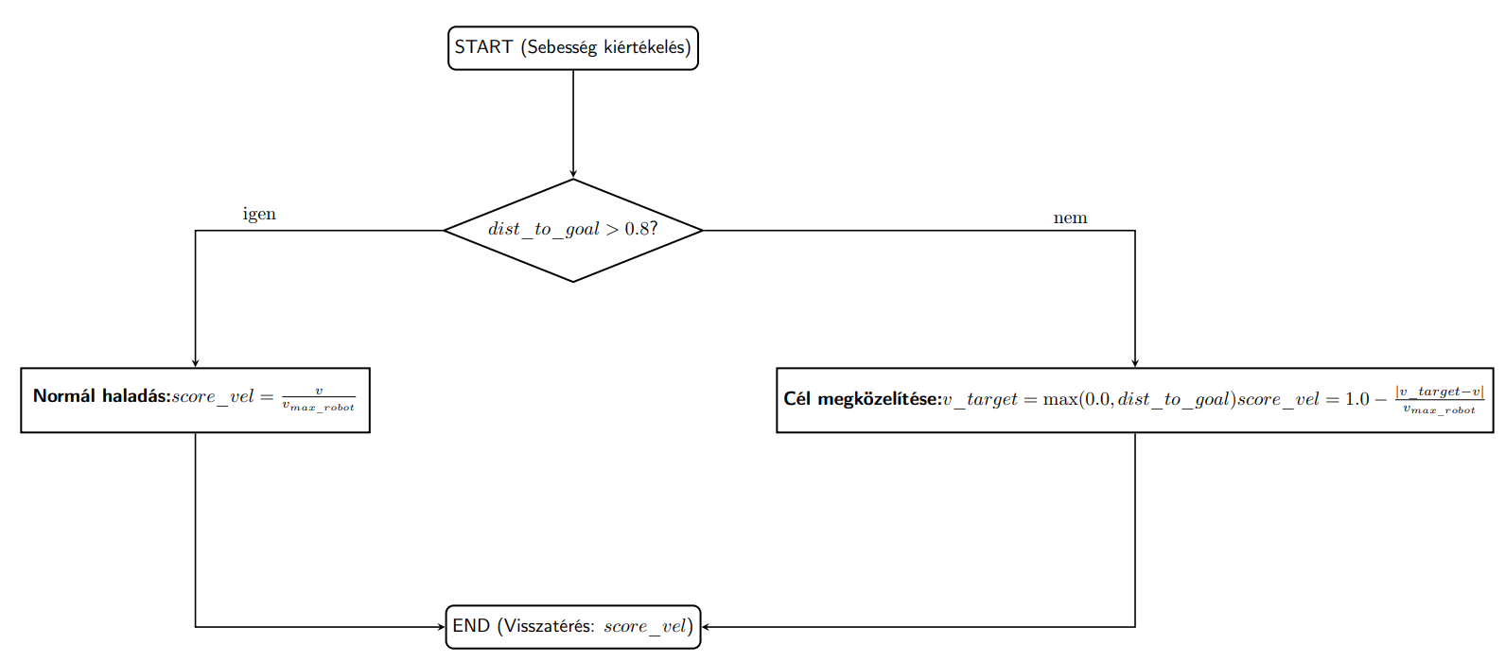
9. ábra: A sebességpontszám meghatározásának folyamata a célponttól való távolság függvényében

Szoftveres implementáció és alkalmazott technológiák
Ebben a fejezetben a szoftveres megvalósításhoz használt eszközöket és keretrendszereket mutatom be. A szoftveres megvalósításhoz olyan eszközöket választottam, amelyek alkalmasak a matematikai számításokra és a fizikai szimulációra is. A fejlesztés során két fő környezetet használtam. Az egyik a Python nyelv volt a gyors teszteléshez, a másik pedig a Gazebo szimulátor a valósághű próbákhoz. A Python programozási nyelv nagyon népszerű a robotikában és rengeteg segédeszköz érhető el hozzá. A számításokhoz a NumPy könyvtárat hívtam segítségül, mert ez nagyon gyorsan tudja kezelni a robot útvonalait leíró adatokat. A szimuláció látványos megjelenítését a Matplotlib könyvtárral oldottam meg. Ezen keresztül élőben látható a robot mozgása és az akadályok helyzete. A tesztelések során összegyűjtött nagy mennyiségű adatot a Pandas könyvtárral rendszereztem és értékeltem ki. A matematikai ellenőrzés után a Gazebo 3D szimulátort használtam (ezt csak később részletezem). Ez a program már figyelembe veszi a fizika törvényeit, illetve itt a robot már egy virtuális lézeres távolságmérőt (LiDAR) is használt, ami valósághűbbé tette a navigációt. A teljes programkódot Visual Studio Code környezetben írtam meg, ami segített a hibák gyors megtalálásában és javításában.

4.1. A robot kinematikai modellje és állapotfrissítése
A szimuláció alapját a differenciálhajtású robot matematikai modellje adja. A megvalósítás során alkalmazott kinematikai modell a kerekek kerületi sebességéből indul ki. A bal és jobb oldali kerekek lineáris sebessége ($v_{L,}v_{R}$) a keréksugár ($r$) és az adott kerék szögsebességének ($ω_{L}$,$ω_{R}$) szorzataként adódik. [14]
$$v_{R}=ω_{R}∙r \\ v_{L}=ω_{L}∙r$$
A differenciálhajtású robot mozgásának alapja a két hajtott kerék kerületi sebessége közötti kapcsolat. A robot vázának, és így a geometriai középpontjának elmozdulását a kerekek lineáris sebességéből származtatjuk. A robot középpontjának transzlációs sebessége ($v$) a bal és a jobb oldali kerekek sebességének ($v_{L},v_{R}$) számtani közepeként írható fel.
$$v=\frac{v_{R}+v_{L}}{2}$$
A transzlációs mozgás mellett a robot orientációjának változását, azaz a függőleges tengely körüli szögsebességét ($ω$) a két hajtott kerék sebességkülönbsége határozza meg. A szögsebesség kiszámításához az alábbi összefüggést alkalmaztam.
$$ω=\frac{υ_{R}-v_{L}}{2b}$$
Ahol a 2b paraméter a két hajtott kerék közötti tengelytávolságot jelöli. A kiszámított sebességkomponensek ($v,ω$) alapján a szoftver minden időlépésben meghatározza a robot új pozícióját. A robot globális koordinátáinak ($x,y$) és orientációjának ($θ$) kiszámítása során figyelembe kell venni a pillanatnyi mozgás jellegét. Mivel a számítás diszkrét időlépésekkel ($dt$) történik, a pontosság érdekében két részre bontottam a logikámat, az egyik az Egyenes vonalú haladás, ahol a robot két kerekének sebessége megegyezik, a szögsebesség nulla ($ω≈0$). Ebben az esetben a robot tiszta transzlációs mozgást végez. A frissítés során a robot egyszerűen az aktuális iránya mentén mozdul el a sebességéből adódó távolsággal. A másik az Íves mozgás, amennyiben a kerekek sebessége eltér, a robot egy köríven mozdul el. Ebben az állapotban a robot egyszerre változtatja a helyzetét és az irányát. A szoftveres implementáció során a globális koordináta-rendszerben történő pozíciófrissítést a transzlációs sebesség ($v$) és a pillanatnyi orientáció ($θ$) függvényében határozom meg. Mivel a szimuláció diszkrét időlépésekkel ($dt$) dolgozik, az állapotfrissítés numerikus integrálással valósul meg.
$$\dot{x}=v∙\cos\left(θ\right) \\ \dot{y}=v∙sin⁡(θ)$$
A robot új állapotának ($x_{t+1},y_{t+1},θ_{t+1}$) kiszámítása az előző állapotból kiindulva, az alábbi iteratív összefüggésekkel történik.
$$θ_{t+1}=θ_{t}+ω∙dt \\ x_{t+1}=x_{t}+v∙\cos\left(θ\right)∙dt \\ y_{t+1}=y_{t}+v∙\sin\left(θ\right)∙dt$$
Annak érdekében, hogy a szimuláció pontosabb legyen az íves pályaszakaszokon is, a szoftver figyelembe veszi az időlépés alatt bekövetkező irányváltást. Amennyiben a szögsebesség nem nulla ($ω≠0$), a lineáris közelítés helyett az alábbi köríven alapuló integrálást alkalmazom.
$$x_{t+1}=x_{t}+\frac{v}{ω}∙(sin\left(θ_{t}+ω∙dt\right)-sinθ_{t} \\ y_{t+1}=y_{t}-\frac{v}{ω}∙(cos\left(θ_{t}+ω∙dt\right)-cosθ_{t})$$
Ez a matematikai megközelítés biztosítja, hogy a robot mozgása minden időlépésben megfeleljen a differenciálhajtású rendszerekre jellemző kinematikai kényszereknek.
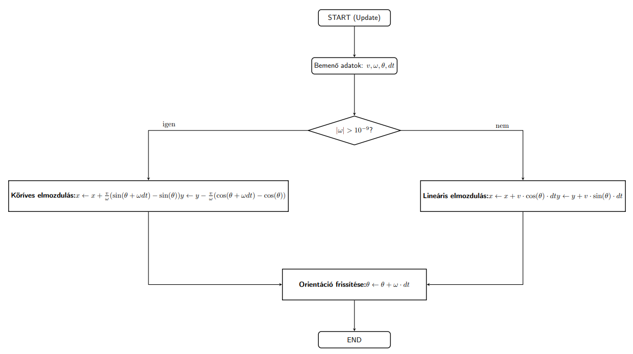
10. ábra: Az update függvény logikai felépítése az új pozíció és az orientáció meghatározásához

4.2. A paramétervizsgálat környezete és módszere
Az algoritmus finomhangolásához és a súlyozó tényezők ($α,β,γ$) optimális értékének meghatározásához egy kontrollált tesztkörnyezetet hoztam létre a Python szimulációban. Mivel ezek a paraméterek egymással szoros kölcsönhatásban állnak, az optimális értékek meghatározása nem végezhető el izoláltan. Emiatt egy olyan kontrollált szimulációs környezetet hoztam létre Python nyelven, amely lehetővé tette az algoritmus viselkedésének szisztematikus vizsgálatát és az eredmények objektív összehasonlítását.

4.2.1. A szimulációs tér és a kísérleti elrendezés
A kidolgozott DWA algoritmus szisztematikus vizsgálatához és a paraméterek finomhangolásához egy kontrollált, kétdimenziós szimulációs környezetet hoztam létre Python nyelven. A vizuális megjelenítéshez és a robot mozgásának élő nyomon követéséhez a Matplotlib könyvtárat alkalmaztam, amely lehetővé tette a robot aktuális állapotának és a környezeti akadályok helyzetének valós idejű kirajzolását. A munkatér határait úgy jelöltem ki, hogy azok elegendő teret biztosítsanak a komplex manőverek végrehajtásához, ugyanakkor korlátozzák a robot mozgási szabadságát, kényszerítve az algoritmust a proaktív akadályelkerülésre. A szimulációs környezet globális koordináta-rendszerében az X tengely mentén [-1,0; 8,5], az Y tengely mentén pedig [-1,0; 6,5] méter közötti tartományt definiáltam. Ebben a térben a kísérleti elrendezés szerint a robot minden tesztelési fázist a globális koordináta-rendszer origójából indít, kezdetben nulla transzlációs és rotációs sebességgel, valamint 0 radián orientációval. A kitűzött célpont a (7,0; 5,0) koordinátán helyezkedik el, amely a robot kiindulási helyzetétől jelentős távolságra található, a célba érést pedig egy 0,15 méteres sugarú toleranciamező határozza meg, amelyen belül a robot sikeresen teljesítettnek tekinti a feladatot. A navigáció nehezítése érdekében a szimulált térben több, különböző fizikai tulajdonságú akadályt helyeztem el. Statikus illetve állandó sebességvektorokkal rendelkező dinamikus akadályokat is egyaránt. A numerikus szimuláció diszkrét időlépése $dt=0.1$ másodperc, ami összhangban áll a robot állapotfrissítésének gyakoriságával, a predikciós horizont értékét pedig 3 másodpercben határoztam el, biztosítva a megfelelő időt az ütközésvizsgálathoz és a biztonságos trajektória kiválasztásához. Ez a strukturált elrendezés alapul szolgál a későbbi paraméter-optimalizációs vizsgálatokhoz.
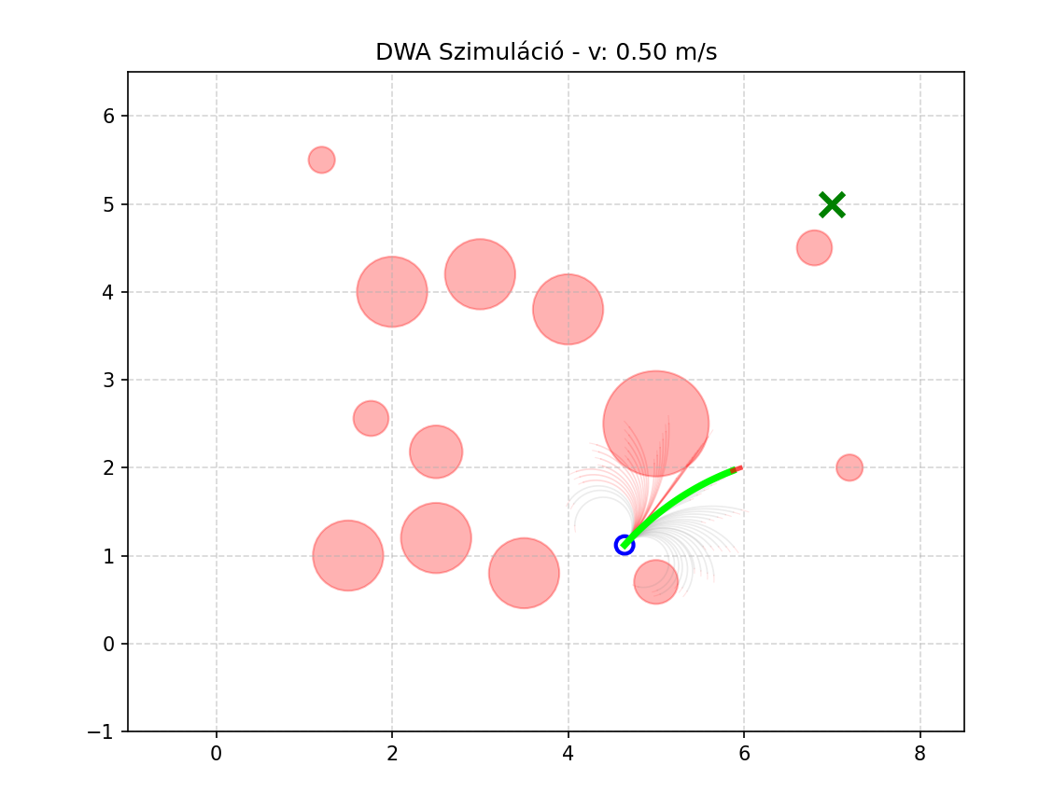
11. ábra: A működő szimuláció megvalósítása és környezete

4.3. Algoritmus paramétereinek hangolása
Az algoritmus finomhangolása érdekében elvégzett szisztematikus paramétervizsgálat (parameter sweep) során az $α,β,γ$súlyozó tényezők minden lehetséges egész kombinációját vizsgáltam a [0; 10] tartományban. Ez összesen 1331 egyedi szimulációs futtatást jelentett, amelyek eredményeit a célba éréshez szükséges lépésszám, az útvonal során mért minimális akadálytávolság és az átlagsebesség alapján értékeltem.
Alpha | Beta | Gamma | Eredmény | Minimális távolság [m] | Lépésszám | Átlagsebesség [m/s]
3 | 3 | 7 | SIKER | 0,15 | 204 | 0,479
2 | 6 | 9 | SIKER | 0,151 | 204 | 0,482
2 | 6 | 8 | SIKER | 0,151 | 204 | 0,481
2 | 6 | 7 | SIKER | 0,151 | 204 | 0,48
3 | 8 | 7 | SIKER | 0,15 | 204 | 0,479
2 | 6 | 5 | SIKER | 0,15 | 204 | 0,479
2 | 5 | 9 | SIKER | 0,151 | 204 | 0,482
2 | 5 | 8 | SIKER | 0,151 | 204 | 0,481
2 | 5 | 7 | SIKER | 0,151 | 204 | 0,48
2 | 5 | 5 | SIKER | 0,15 | 204 | 0,479
12. ábra: A paraméter-sweep során elért 10 legjobb eredmény a lépésszám alapján rangsorolva
A paramétervizsgálat eredményei alapján megfigyelhető, hogy több különböző beállítás is azonos, 204 lépésből álló futást eredményezett. Ez a jelenség arra utal, hogy a robot az adott szimulációs környezet fizikai korlátai mellett elérte a teljesítménybeli elméleti maximumát. A további kísérletekhez és a végső implementációhoz az $α=3, β=3, γ=7$súlyozású konfigurációt választottam. Ez a beállítás nemcsak az egyik leggyorsabb célba érést biztosította, hanem a célra tartásért felelős $α$ paraméter kellő hangsúlyozásával stabil és jól irányított mozgást is eredményezett a komplex akadályelrendezések között. Az így meghatározott súlyozás hatékonyan egyensúlyoz a gyors haladás és a precíz útvonalkövetés között, miközben fenntartja a biztonságos akadályelkerüléshez szükséges távolságot.

4.3. Esettanulmányok és szituációs analízis
Az algoritmus válaszképessége nagyban függ a környezet dinamikájától és a geometriai kényszerfeltételek szűkösségétől. Ebben a fejezetben három jellegzetes esettanulmányon keresztül mutatom be, miként érvényesül a korábban meghatározott $α=3, β=3, γ=7$optimális paraméterkészlet a gyakorlatban. Az első a dinamikus akadályelkerülést vizsgálja, amely során a robot a mozgó objektumok jövőbeli pozícióját megbecsülve, proaktívan módosítja az útját a hirtelen fékezések elkerülése érdekében. A második szituáció a szűk folyosón való áthaladást elemzi, bemutatva, miként kényszerítik ki a biztonsági korlátok a sebesség automatikus csökkentését és a precízebb manőverezést a fizikai kényszerpályákon. Végül a holtpontok kezelését mutatom be, igazolva a beépített helyben forgási stratégia hatékonyságát olyan szélsőséges esetekben, amikor minden haladási irány zártnak minősül. Ezek az elemzések együttesen bizonyítják az algoritmus rugalmasságát és megbízhatóságát a különböző nehézségű navigációs feladatok során.

Dinamikus akadályelkerülés
Ebben a szituációban a robot képességeit egy olyan környezetben vizsgáltam, ahol az útvonalat több, különböző sebességgel mozgó akadály keresztezi. A hagyományos reaktív algoritmusokkal ellentétben a DWA implementációm egyik legfontosabb eleme a dinamikus predikció, amely lehetővé teszi, hogy a robot ne csak a pillanatnyi távolságokat érzékelje, hanem megbecsülje az ütközés várható idejét és helyét is. A megvalósított kód a get_dist_on_trajectory függvényen keresztül minden egyes vizsgált sebességpárhoz kiszámítja, hogy a robot és az akadályok hol fognak tartózkodni a jövőben. Mivel az akadályok sebességvektorai ismertek (csak a pythonos szimuláció esetén), a szoftver egy lineáris mozgásmodellt alkalmazva határozza meg azok pozícióját a predikciós horizont minden időlépésében. Ez a gyakorlatban azt jelenti, hogy ha egy akadály a robot tervezett útvonala felé tart, a költségfüggvény már akkor magas büntetőpontot rendel az adott trajektóriához, amikor a fizikai távolság még biztonságosnak tűnne. Ennek a proaktív szemléletnek a legnagyobb előnye, hogy elkerülhetővé válnak a hirtelen, drasztikus irányváltások és a vészfékezések. Az elemzés során megfigyelhető volt, hogy a robot már méterekkel a találkozási pont előtt megkezdi a pálya korrekcióját: enyhén csökkenti a sebességét vagy finom ívben módosítja a haladási irányát, hogy az akadály mögött vagy előtt biztonságosan elhaladhasson. 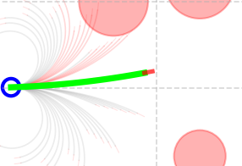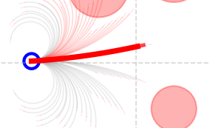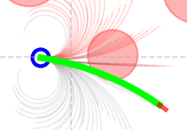
13. ábra:
1. kép - a kiindulási állapot ahol egy jobbról közeledő objektum látható, 2. kép - az ütközés be fog következni ezen a pályán (felismerés), 3. kép - ideális kerülő pálya választása a mozgó akadály felé van

Adaptív sebességszabályozás szűk keresztmetszetben

Kritikus holtpont-feloldási eset

